JoyStudy选课系统说明

一、需求说明（Jsp动态网站应用）
网站的使用者：某学校的学生，老师和管理员使用
网站的主要目的： 用于学生选课，以及老师和学生之间的交流。
网站的功能（根据不同的使用者设定的权限）：如图（1）
使用者 | 权限
学生 | - 选择课程  - 退出课程（在有效的退出时间内）  - 修改个人信息（除学号）  - 查看个人成绩
老师 | - 创建，查看和修改课程信息  - 删除课程  - 从课程里增加和删除学生  - 给选课的学生成绩
管理员 | - 创建用户（学生，老师，管理员）  - 查看，修改用户个人信息  - 删除用户  - 删除留言簿的信息
学生，老师，管理员 | - 改变自己的登陆密码，  - 查看个人信息  - 进入留言簿
图（1）

网站创建内容：
  - 设计，创建关系数据库
  - 根据管理员的权限完成网站功能
  - 根据老师的权限完成网站功能
  - 根据学生的权限完成网站功能
  - 设计网页
  - 整合各部分功能成一完整网站
作业提交内容：
文档-电子版（数据库的各表描述表或者详细关系图，网站结构图，主要设计网页截图，各个组员的分工内容）
代码和数据库

二、系统实现说明
- 数据库设计说明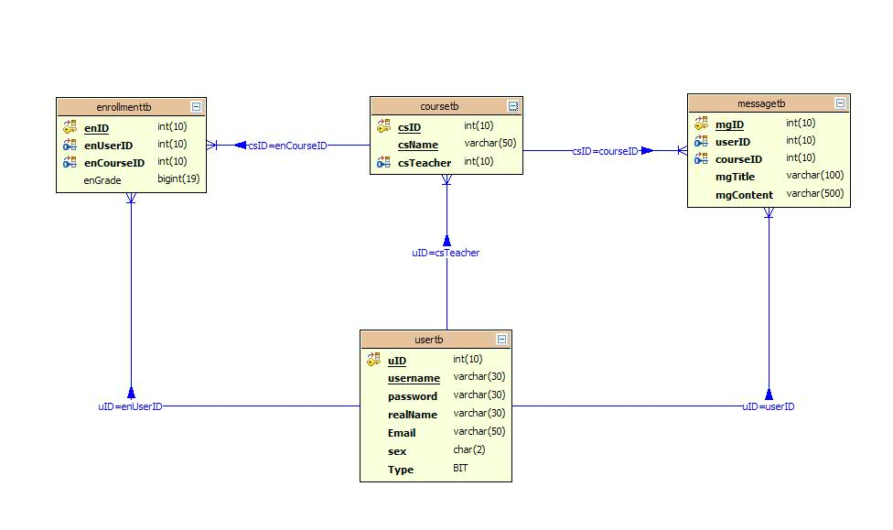
这是数据库表的ER图！
数据库名是：JoyStudy。

userTB 是存放用户信息的
属性说明：
uID ：该表的主键。是一个自动增加的int 型数据。
userName ：是用户名。就是登录，标示用户一个标示。（其实这样说，别不准确，里面大多数是靠主键 uID 来唯一标示的。）
password ：是存储用户的密码。（不过没有经过处理的原始数据，很不符号实际应用。）
realName ： 是存储用户的实际姓名。这个只是我模仿其他的一个属性。
Email、sex ：就是存储的用户Email 和 sex。
特别指出一点：
属性：type是代表用户的类型！
1 代表管理员
2 代表老师
3 代表学生

courseTB 存放课程信息
属性说明：
csID 是主键， 是一个自动增加的int 型数据。
csTeacher是引用userTB主键uID的外键

messageTB 存放留言信息。
mgID 是主键， 是一个自动增加的int 型数据。
userID是引用userTB主键uID的外键。
courseID是引用courseTB主键csID的外键。
mgTitle、mgContent 分别存放留言的标题和内容。
注：这里需要说明一下，这里的逻辑：userID 是存放的留言者的uID，courseID是存放的本条留言所针对的课程。就是说一条留言针对一个课程！或者说，只能针对某科课程发布留言！

enrollmentTB 是存放选课信息的表。
enID 是主键， 是一个自动增加的int 型数据。
enUserID是引用userTB主键uID的外键。即选课的学生。
enCourseID是引用至courseTB主键csID的外键。
enGrade 存放成绩。

注：JoyStudy文件夹下面的“joystudy.mer”是从MyEclipse里面导出来的数据库ER视图。但是在Eclipse中不能正常显示。所以有截了个图：“JoyStudy_DB_ER.jpg”（也就是上图所示）。

- 网页文件说明
网站的唯一入口是 index.jsp 。
所有用户的密码是：123。
三类典型用户的用户名分别是：
- 管理员：adai
- 老师： teacher
- 学生：student
网页文件的命名都是“见文知意”。另外，文件我是按“权限”分类的，（公共的就放到顶层文件夹下。管理员用到的就放到“admin”文件夹下。依次类推。）就不过多解释了！

- 查询使用的SQL语句：
这个作业，我做了四天。前两天是边学边做，就是把自己的理论实践一下！后两天，有前两天的感触和体会，所以实现了模型、视图、控制器的分离，感觉做的快多了！除了编程思路的提升之外，并没有学到什么东西！
但是感觉这几个SQL查询语句很经典！可以说是后两天工作的精华，所以也贴出来“显摆”一下。（我仔细排了一下序列，个人认为前三个做经典！）
一、Select csName, realName, csID From courseTB, userTB Where csTeacher=uID And csID Not In (Select enCourseID From enrollmentTB Where enUserID=? ) 查询没有选过的课程。选过之后的就不在这里显示了！（这个应该是最耗脑筋的一个查询语句了！）
- Select csName, teachTB.realName As tRealName, csID, enID From userTB usTB, userTB teachTB, courseTB, enrollmentTB Where usTB.uID=enUserID And encourseID=csID And csTeacher=teachTB.uID And usTB.uID=?查询自己选课的信息（所选课程，以及本课程相关的信息）（这个应该是最麻烦的SQL查询语句！我曾经在工具里测试了很多次才成功！）
- Select userName, realName, csName, enGrade, enID From enrollmentTB, userTB, courseTB Where enCourseID=csID And enUserID=uID And csID in (Select csID From courseTB Where csTeacher=?)根据老师uID的查询选这个老师课程的学生信息（个人感觉这个也不错，用到了嵌套查询。）
- Select realName, csName, enGrade, enID From enrollmentTB, userTB, courseTB Where enCourseID=csID And enUserID=uID And enUserID=？根据查询
- select * from coursetb where csTeacher=？查询某老师？所讲授的课程
- Select csName, userName, mgTitle, mgContent, mgID From userTB, courseTB, messageTB Where uID=userID And csID=courseID 查询所有信息。
- Select csName, userName, mgTitle, mgContent, mgID From userTB, courseTB, messageTB Where uID=userID And csID=courseID 获取所有留言信
- Select csName, realName, mgTitle, mgContent From userTB, courseTB, messageTB Where csID=courseID And userID=uID And csID=？获取关于某个课程？的留言

- 图片说明：
文件夹Pictures（一）和Pictures（二）中是网页截图。

- Pictures（一），是我上一次教作业的截图。功能很不完善！
- Pictures（二），是我这一次教作业的截图，我感觉实现了您要求的95%的功能！（其余5%（只是一个功能：老师为课程添加学生。），我个人感觉不适用，所以没做。另外，我的时间不够充足。如果时间够多，也许会加上。）
- 备注
文件夹databaseSQL中放的是SQL脚本文件。（请用记事本打开，在Eclipse中打开是乱码！）我是用MySQL的一个图形界面工具（Navicat 8 for MySQL）导出的！我在我电脑上面换了个数据库名实验了一下可以！不知在其他机器上是否可以！

